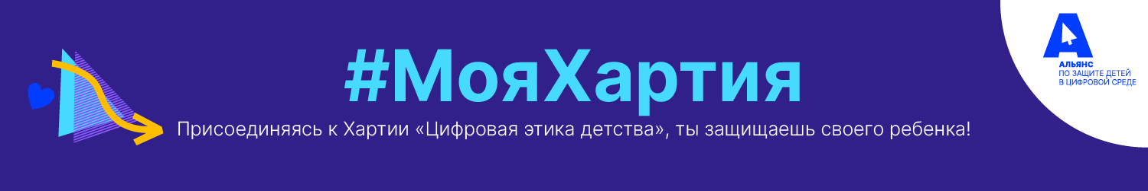

Образовательное учреждение приняло участие в акции #Моя Хартия в поддержку Хартии «Цифровая этика детства».